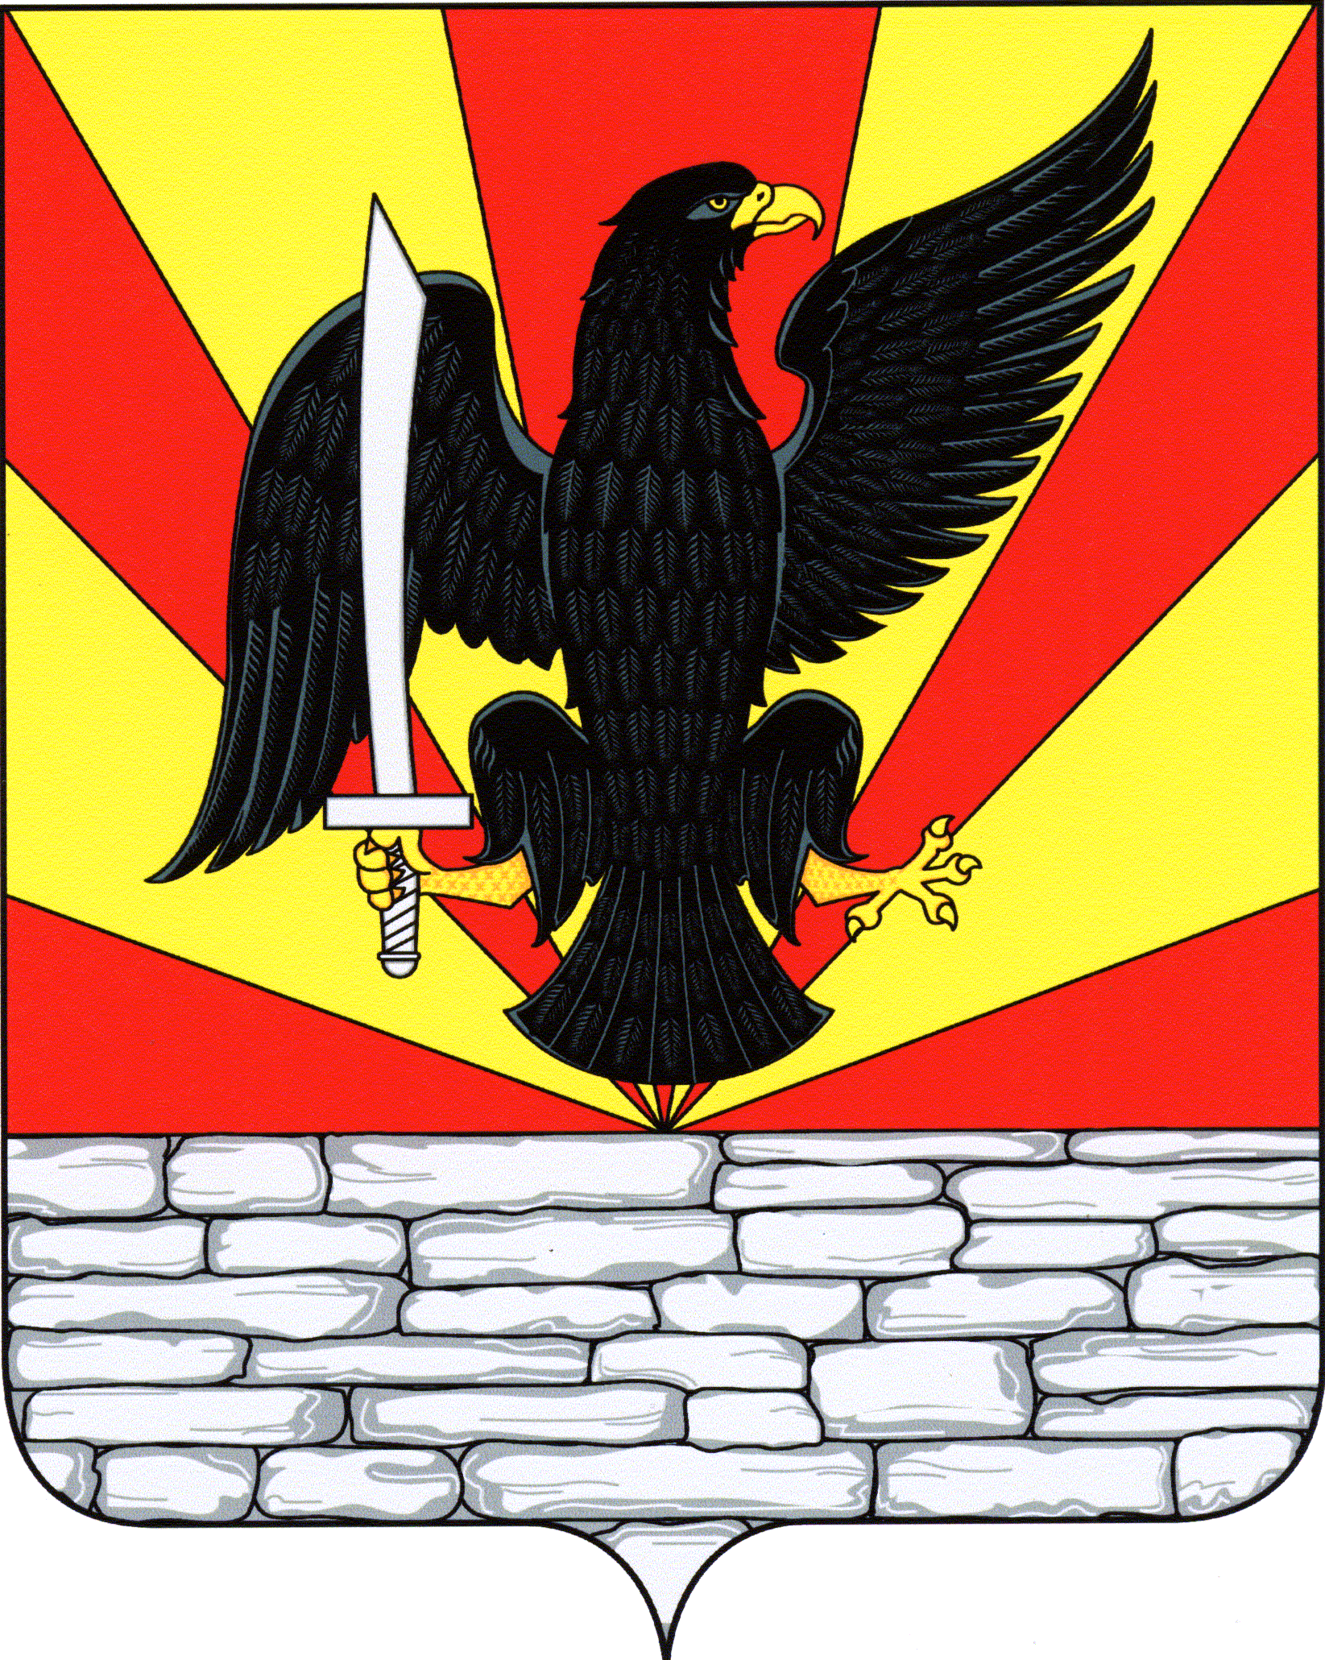
РОССИЙСКАЯ ФЕДЕРАЦИЯ
ОРЛОВСКАЯ ОБЛАСТЬ
КРАСНОЗОРЕНСКИЙ РАЙОН
ПОКРОВСКИЙ СЕЛЬСКИЙ СОВЕТ НАРОДНЫХ ДЕПУТАТОВ

РЕШЕНИЕ

Об утверждении графика приёма населения депутатами Покровского сельского Совета народных депутатов на 2024 год |  | Принято на 16 заседании  Покровского сельского Совета  народных депутатов  27 декабря 2023 г. № 60
В соответствии с Федеральным законом от 06.10.2003г. №131-ФЗ «Об общих принципах организации местного самоуправления в Российской Федерации», Уставом Покровского сельского поселения, Покровский сельский Совет депутатов
РЕШИЛ:
1. Утвердить график приёма населения депутатами Покровского сельского Совета народных депутатов на 2024 год, согласно приложению к настоящему решению.
2. Направить настоящее решение дляобнародования и размещения на официальном сайте администрации Покровского сельского поселения в информационно- телекоммуникационной сети «Интернет».
3. Настоящее решение вступает в силу после опубликования (обнародования) в установленном порядке.

Глава Покровского
сельского поселения Е.Н. Фролова

Приложение
к решению Покровского сельского
Совета народных депутатов
от 27 декабря 2023 № 60

График приёма населения депутатами
Покровского сельского Совета народных депутатов
на 2024 год

Приём населения депутатами Покровского сельского Совета народных депутатов проводится 2-ю пятницу каждого месяца с 10.00 до 12.00 в здании администрации Покровского сельского поселения по адресу: Орловская область, Краснозоренский район, д. Протасово, ул. Центральная, д. 34

№ п/п | Фамилия,  Имя, Отчество | №  округа | Дата
1. | Кондратов Николай Алексеевич | 1 | 10 февраля
2. | Юнина Ольга Николаевна | 2 | 10 марта
3. | Кобелькова Тамара Ивановна | 3 | 14 апреля
4. | Агибалов Сергей Васильевич | 4 | 12 мая
5. | Фролова Елена Николаевна | 5 | 14 июля
6. | Силкин Сергей Николаевич | 6 | 11 августа
7. | Дикапольцева Татьяна Павловна | 7 | 08 сентября

